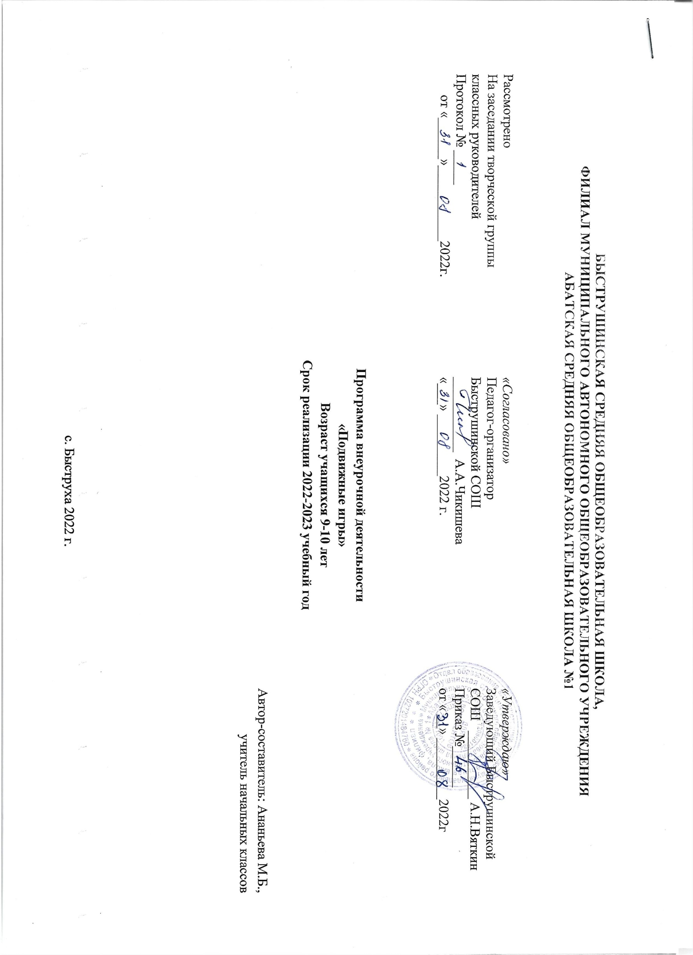

**Результаты освоения курса внеурочной деятельности**

-у выпускника начальной школы выработается потребность к систематическим занятиям физическими упражнениями и подвижными играми;

- сформировано начальное представление о культуре движении;

- младший обучающийся сознательно применяет физические упражнения для повышения работоспособности, организации отдыха и укрепления здоровья;

-обобщение и углубление знаний об истории, культуре народных игр; - умение работать в коллективе.

Формирование системы элементарных знаний о ЗОЖ (включается во все занятия). Значение ЗОЖ. Средства, способствующие физическому, духовному и социальному здоровью: режим дня, личная гигиена, физические упражнения, отказ от вредных привычек, самостоятельные занятия физической культурой и спортом. Правила игр, соревнований, места занятий, инвентарь (включается во все занятия).

Правила проведения игр и соревнований. Определение допустимого риска и правил безопасности в различных местах занятий: спортивная площадка, спортивный зал. Оборудование и инвентарь для занятий различными видами спорта.

-у выпускника начальной школы выработана потребность к систематическим занятиям физическими упражнениями и подвижными играми;

- сформировано начальное представление о культуре движении;

- младший школьник сознательно применяет физические упражнения для повышения работоспособности, организации отдыха и укрепления здоровья;

-обобщение и углубление знаний об истории, культуре народных игр;

- умение работать в коллективе.

**Личностными результатами** кружка «Подвижные игры» являются следующие умения:

-оценивать поступки людей, жизненные ситуации с точки зрения общепринятых норм и ценностей;

-оценивать конкретные поступки как хорошие или плохие;

-выражать свои эмоции; понимать эмоции других людей, сочувствовать, сопереживать;

**Метапредметными результатами** кружка «Подвижные игры» является формирование универсальных учебных действий (УУД).

¬ Регулятивные УУД:

• определять и формировать цель деятельности с помощью учителя;

• проговаривать последовательность действий во время занятия;

• учиться работать по определенному алгоритму

¬ Познавательные УУД:

• умение делать выводыв результате совместной работы класса и учителя;

¬ Коммуникативные УУД:

• планирование учебного сотрудничества с учителем и сверстниками — определение цели, функций участников, способов взаимодействия;

• постановка вопросов — инициативное сотрудничество в поиске и сборе информации;

• разрешение конфликтов — выявление, идентификация проблемы, поиск и оценка альтернативных способов разрешения конфликта, принятие решения и его реализация;

• управление поведением партнёра — контроль, коррекция, оценка его действий;

• умение с достаточной полнотой и точностью выражать свои мысли в соответствии с задачами и условиями коммуникации; владение монологической и диалогической формами речи в соответствии с грамматическими и синтаксическими нормами родного языка, современных средств коммуникации.

• сформировать навыки позитивного коммуникативного общения;

**Содержание курса внеурочной деятельности с указанием форм организации и видов деятельности**

Программа предусматривает задания, упражнения, игры на формирование коммуникативных, двигательных навыков, развитие физических навыков. Это способствует появлению желания общению с другими людьми, занятиями спортом, интеллектуальными видами деятельности. Формированию умений работать в условиях поиска, развитию сообразительности, любознательности.

В процессе игры дети учатся выполнять определенный алгоритм заданий, игровых ситуаций, на этой основе формулировать выводы. Совместное с учителем выполнение алгоритма – это возможность научить обучающегося автоматически выполнять действия, подчиненные какому-то алгоритму.

Игры – это не только важное средство воспитания, значение их шире – это неотъемлемая часть любой национальной культуры. В «Подвижные игры» вошли: народные игры, распространенные в России в последнее столетие, интеллектуальные игры, игры на развитие психических процессов, таких как: внимание, память, мышление, восприятие и т.д. Они помогают всестороннему развитию подрастающего поколения, способствуют развитию физических сил и психологических качеств, выработке таких свойств, как быстрота реакции, ловкость, сообразительность и выносливость, внимание, память, смелость, коллективизм. Некоторые игры и задания могут принимать форму состязаний, соревнований между командами.

Такое распределение изучения игр позволяет учителю следовать от простого к сложному, а детям - знакомиться с играми, которые соответствуют их возрастным способностям. Детям 6-7 лет присуще постоянно находиться в движении, поэтому учебный материал в этих классах простой и легко запоминающийся. Он позволяет детям удовлетворить их потребность в движении. А вот для обучающихся 8-10 лет, помимо движения, нужен еще и занимательный материал. Знакомясь с историей и играми различных народов, они не только развиваются физически, но еще и развивают свой кругозор.

Мы должны стремиться к тому, чтобы сделать из детей не атлетов, акробатов или людей спорта, а лишь здоровых, уравновешенных физически и нравственно людей.

**Тематическое планирование с определением основных видов учебной деятельности обучающихся**

**4 год обучения**

|  |  |  |  |  |  |  |  |
| --- | --- | --- | --- | --- | --- | --- | --- |
| **№ п/п** | **тема** | | **Дата** | | **Кол-во часов** |  | |
| **план** | **факт** | **Цель занятия** | **Место проведения** |
| **Игры с элементами легкой атлетики** | | | | | | | |
| 1 | Встречная эстафета.  «Кто раньше» | |  |  | 1 | формирование ЗОЖ через участие в подвижных играх; овладение элементарными технико-тактическими взаимодействиями | спортивная площадка |
| 2 | Встречная эстафета.  «Волк и ягненок» | |  |  | 1 | формирование ЗОЖ через участие в подвижных играх; овладение элементарными технико-тактическими взаимодействиями | спортивная площадка |
| 3 | Эстафета со скакалкой. | |  |  | 1 | развитие быстроты, ловкости, силы, внимания, координации | спортивная площадка |
| 4 | игра  «Смена номеров». | |  |  | 1 | развитие быстроты, ловкости, силы, внимания, координации | спортивная площадка |
| 5 | Игровые упражнения с малыми мячами. | |  |  | 1 | развитие координационных  способностей, овладение элементарными технико-тактическими взаимодействиями | спортивная площадка |
| 6 | Игра «Рыбная ловля» | |  |  | 1 | развитие координационных  способностей, овладение элементарными технико-тактическими взаимодействиями | спортивная площадка |
| 7 | Игра «Перебежки» | |  |  | 1 | развитие быстроты и ловкости, умения взаимодействовать в команде | спортивная площадка |
| 8 | Игра «Волк во рву» | |  |  | 1 | совершенствование навыков бега и прыжков в длину | площадка |
| 9 | Эстафета с мячами | |  |  | 1 | развивать умение вести мяч, передавать его другому игроку | игровая площадка |
| 10 | Игра «К своим флажкам» | |  |  | 1 | развитие  ориентировки, сообразительности | площадка |
| 11 | Повторение изученных игр | |  |  | 1 | Развивать умение высказывать собственное мнение, приходить к единству | спортивная площадка |
| **Игры с элементами ритмической гимнастики** | | | | | | | |
| 12 | игра «Воробьи и вороны» | |  |  | 1 | развивать способность концентрировать внимание на определенном сигнале | зал, площадка |
| 13 | Элементы основной гимнастики (общеразвивающие, строевые и прикладные упражнения) | |  |  | 1 | развитие быстроты, ловкости, гибкости, координации движений; формирование ЗОЖ | спортивный зал |
| 14 | Игра на развитие гибкости тела  «Гимнасты» | |  |  | 1 | совершенствование комплексасоставленного совместно с детьми | спортивный зал |
| 15 | Игра «Прыгающие воробушки» | |  |  | 1 | закрепление и совершенствование навыков в прыжках, развитие скоростно-силовых способностей, ориентирование в пространстве | спортивный зал |
| 16 | Игра «Прыжки по полосам» | |  |  | 1 | закрепление и совершенствование навыков в прыжках, развитие скоростно-силовых способностей, ориентирование в пространстве | спортивный зал |
| 17 | Соревнование «Лабиринт» | |  |  | 1 | закрепление и совершенствование навыков в прыжках, развитие скоростно-силовых способностей, ориентирование в пространстве | спортивный зал |
| 18 | игра «Два мороза» | |  |  | 1 | воспитание чувства товарищеской взаимопомощи;  совершенствование умения бегать быстро, легко изменяя скорость и направление движений | зал, площадка |
| 19 | Игры по выбору учащихся | |  |  | 1 | Развивать умение высказывать собственное мнение, приходить к единству. | помещение |
| 20 | игра «Совушка» | |  |  | 1 | развивать умение передавать движения животных | игровая площадка |
| 21 | Игра «Паровозик» | |  |  | 1 | совершенствование навыков бега, умение играть группой | игровая площадка |
| 22 | Повторение изученных игр | |  |  | 1 | Развивать умение высказывать собственное мнение, приходить к единству | спортивная площадка |
| **Подвижные игры с элементами спортивных игр** | | | | | | | |  | 14.03.16 |
| 23 | Игра "Снайперы" |  | |  | 1 | развитие быстроты, ловкости, координации движений | спортивный зал |
| 24 | Ирга "Перетягивание через черту" |  | |  | 1 | Развитие выносливости, силы, согласованности | спортивный зал |
| 25 | "Эстафета с лазаньем и перелезанием |  | |  | 1 | развитие быстроты, ловкости, координации движений | спортивный зал |
| 26 | «Мини-футбол» |  | |  | 1 | развитие координационных и кондиционных способностей, овладение элементарными технико-тактическими взаимодействиями | спортивная площадка |
| 27 | Игра «Кто точнее?» |  | |  | 1 | научиться метко метать мяч | футбольное поле, ровная площадка |
| 28 | игра «Картошка» |  | |  | 1 | развивать быстроту реакции, умение ловить мяч | площадка |
| 29 | Игра «День» и «Ночь» |  | |  | 1 | совершенствование быстроты реакции, ориентировки, ловкости, воспитание находчивости, решительности | спортивный зал |
| 30 | Эстафета с мячом  Бег по линиям |  | |  | 1 | совершенствование быстроты реакции, ориентировки, ловкости, воспитание находчивости, решительности | спортивный зал |
| 31 | Игры по выбору учащихся |  | |  | 1 | развивать способность концентрировать внимание на определенном сигнале | спортивный зал |
| 32 | «Пионербол» |  | |  | 1 | совершенствование навыков ловли мяча через сетку | спортивный зал |
| 33 | «Мини-футбол» |  | |  | 1 | развитие координационных и кондиционных способностей, овладение элементарными технико-тактическими взаимодействиями | спортивная площадка |
| 34  35 | Повторение изученных игр |  | |  | 1 | Развивать умение высказывать собственное мнение, приходить к единству | спортивная площадка |